时间与固定幅值分箱波形对比
16 种模拟波形，每种 20 次，每周期 10 箱；图示为其中一次。两种分箱共用滤波曲线。
数据源：两条模拟曲线：一条未加入噪声、伪影，称为基础曲线；另一条在同一基础曲线上加入噪声、伪影，再进行滤波。
参考不一致率：将基础曲线与加入噪声、伪影后的滤波曲线，分别按同一种方式分箱，比较同一时刻的吸呼方向和箱号，统计不同的比例。时间分箱与时间分箱比，固定幅值分箱与固定幅值分箱比。
幅值跨度变化：比较上述两条曲线的幅值跨度，正值表示滤波后增大，负值表示缩小，取 20 次结果的平均值。跨度取数值从小到大排列后 95% 与 5% 位置的差值，减少极端值影响。
统计时排除已识别的伪影片段；分箱对比仅使用两种方式均已分箱、且基础曲线可确定吸呼方向的采样点。幅值对比不受分箱上下限限制。
绿线：基础曲线；灰线：加入噪声、伪影后的曲线；蓝线：滤波曲线；橙虚线：被排除片段的滤波曲线。底部蓝带：吸气；黄带：呼气；空白：未分箱。竖／横虚线：分箱边界。
呼吸状态 | 时间分箱 | 固定幅值分箱 | 相对基础曲线  幅值跨度变化
正常呼吸 | 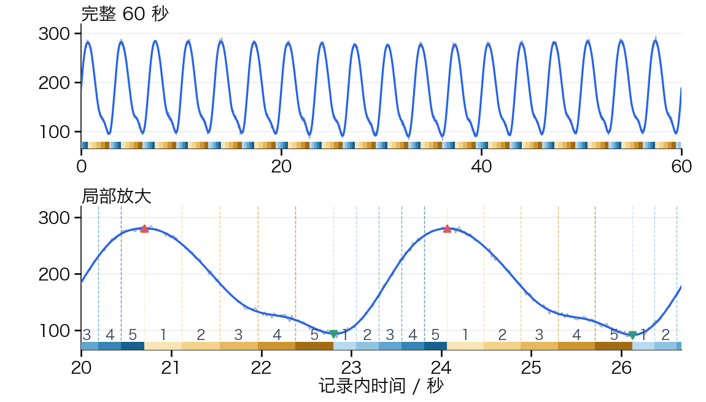  参考不一致率 2.99% | 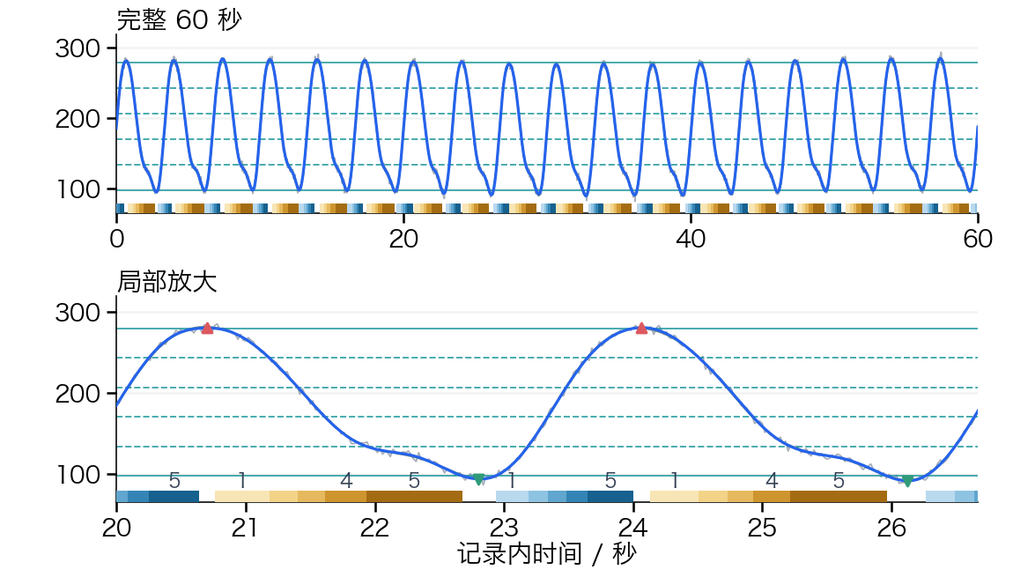  参考不一致率 2.14% | -0.01%
呼吸急促 | 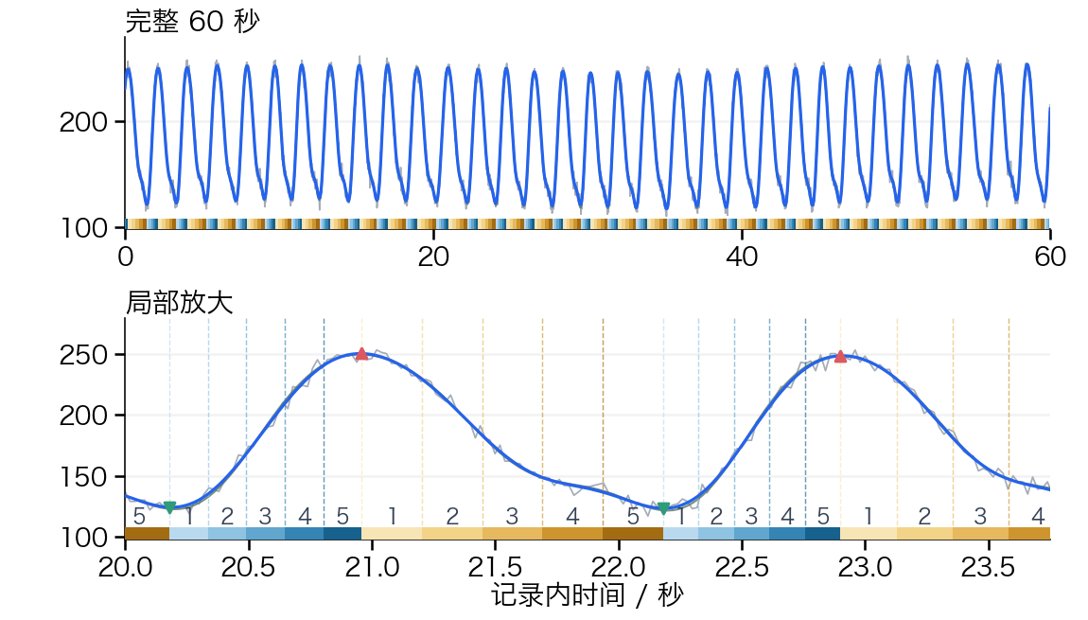  参考不一致率 3.81% | 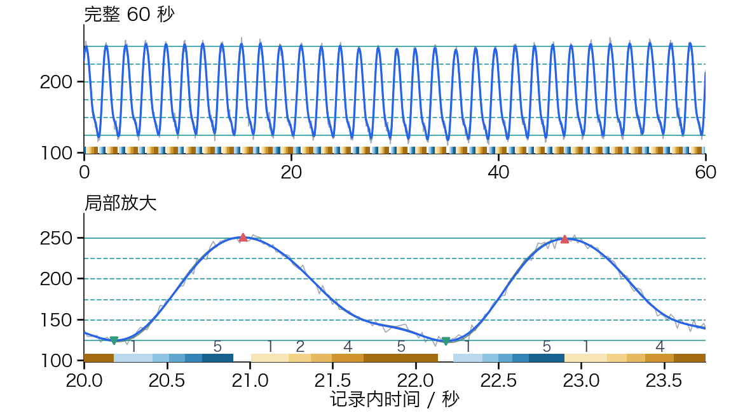  参考不一致率 4.41% | -0.04%

时间与固定幅值分箱波形对比 3 至 4
呼吸状态 | 时间分箱 | 固定幅值分箱 | 相对基础曲线  幅值跨度变化
呼吸过缓 | 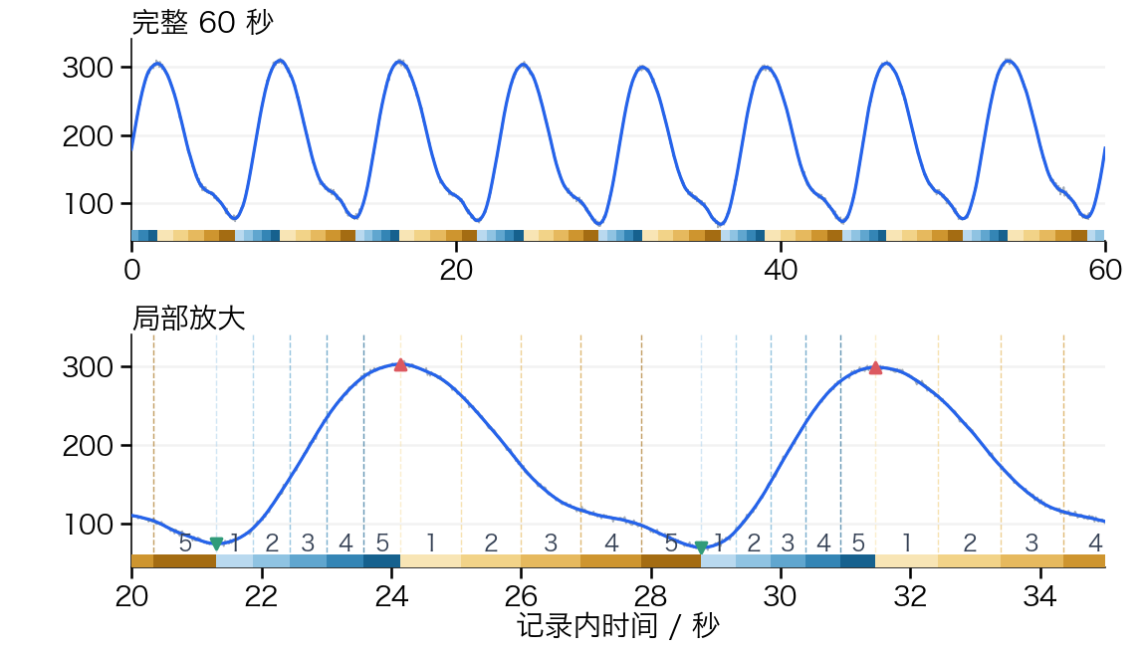  参考不一致率 2.98% | 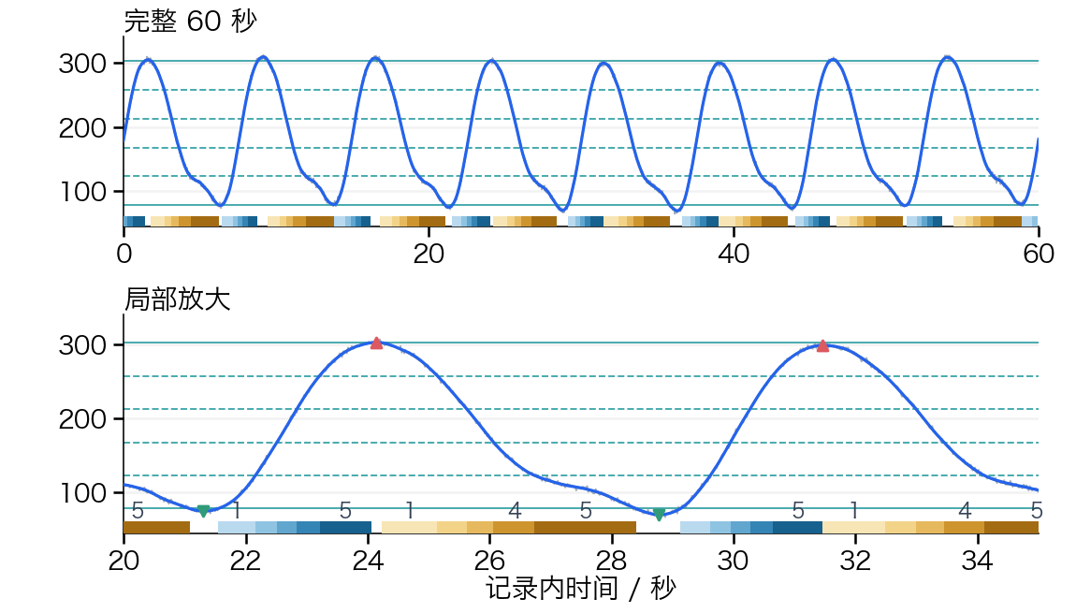  参考不一致率 1.35% | +0.05%
浅呼吸 | 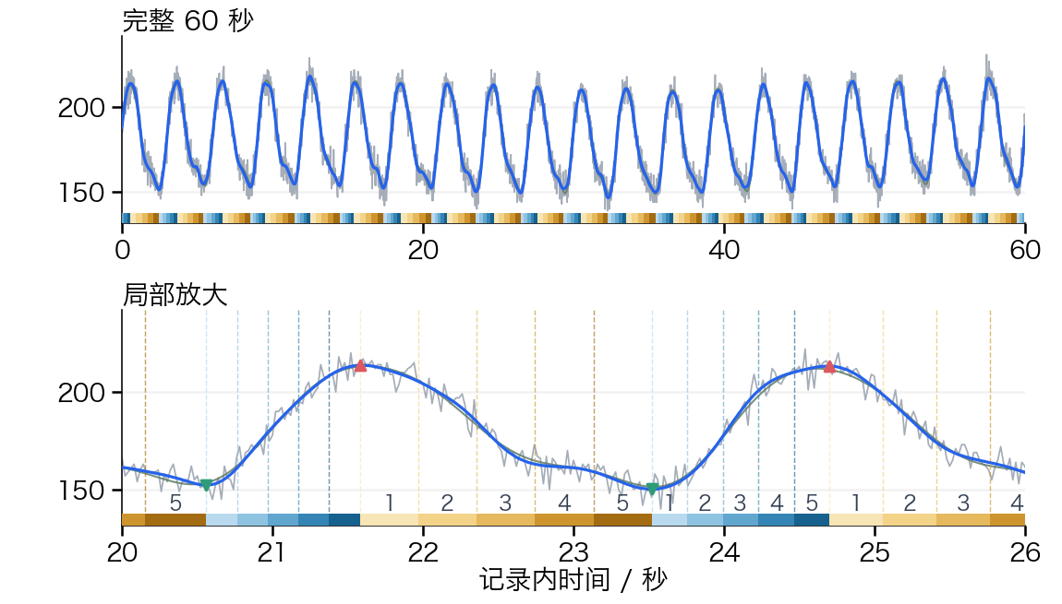  参考不一致率 11.29% | 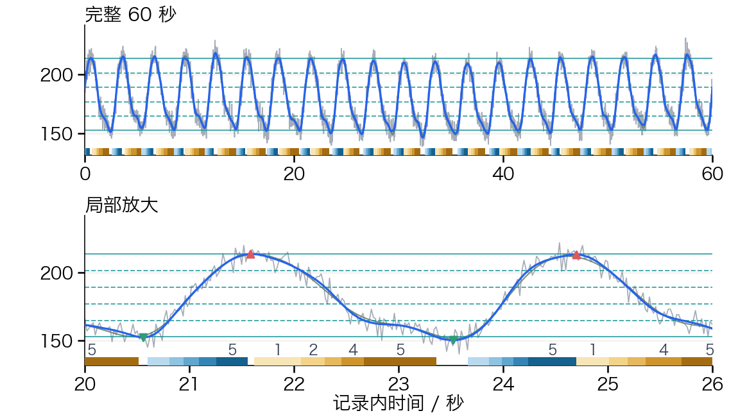  参考不一致率 9.65% | +0.27%

时间与固定幅值分箱波形对比 5 至 6
呼吸状态 | 时间分箱 | 固定幅值分箱 | 相对基础曲线  幅值跨度变化
不规则呼吸 | 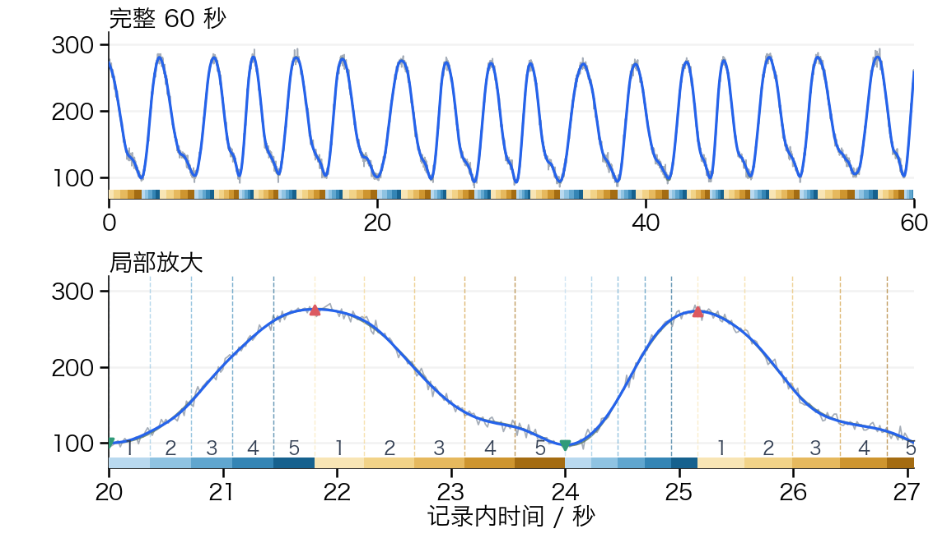  参考不一致率 4.65% | 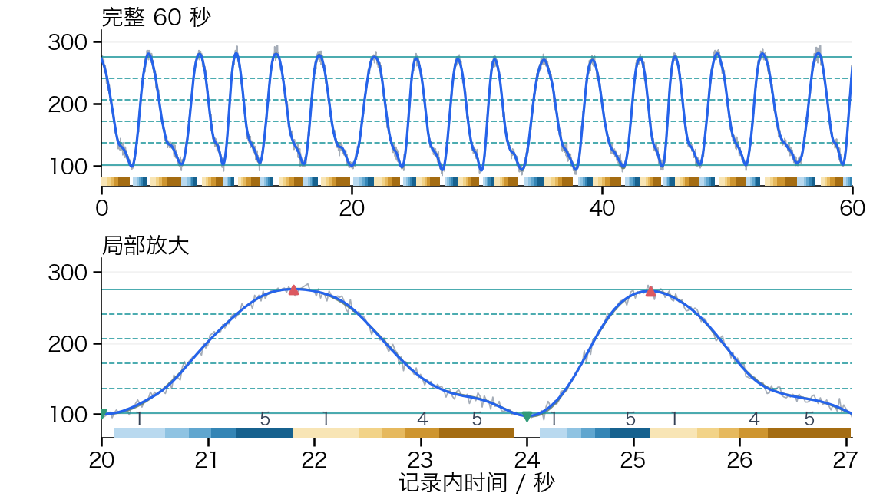  参考不一致率 3.55% | -0.10%
屏气与呼吸暂停 | 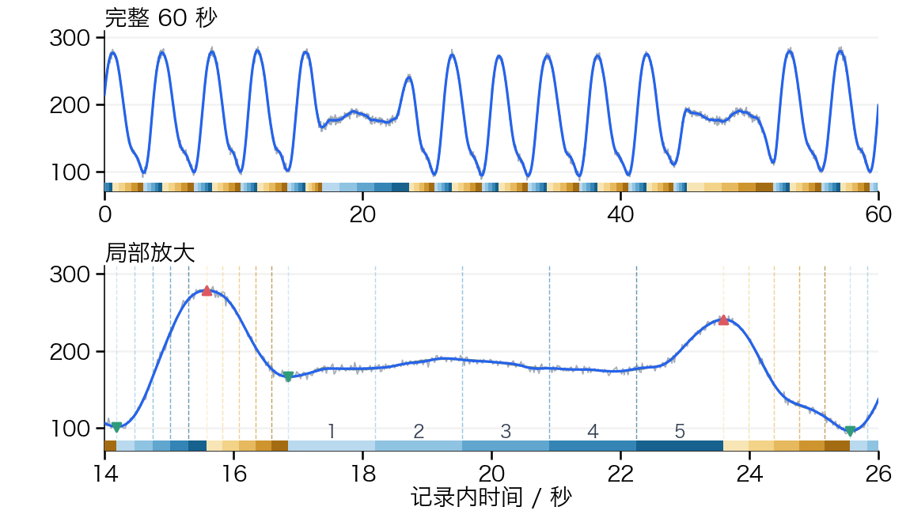  参考不一致率 23.66% | 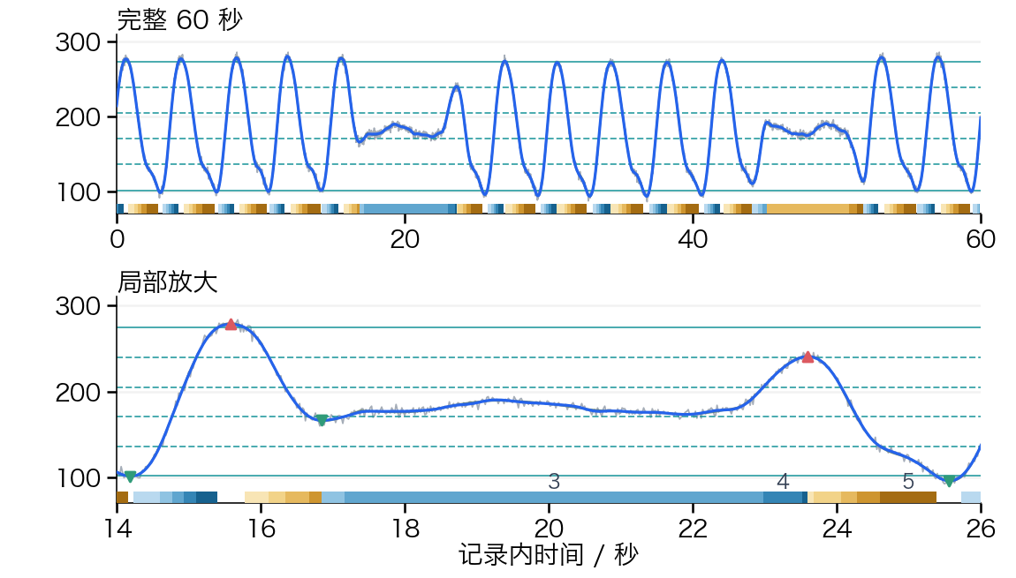  参考不一致率 11.30% | -0.08%

时间与固定幅值分箱波形对比 7 至 8
呼吸状态 | 时间分箱 | 固定幅值分箱 | 相对基础曲线  幅值跨度变化
噪声干扰 | 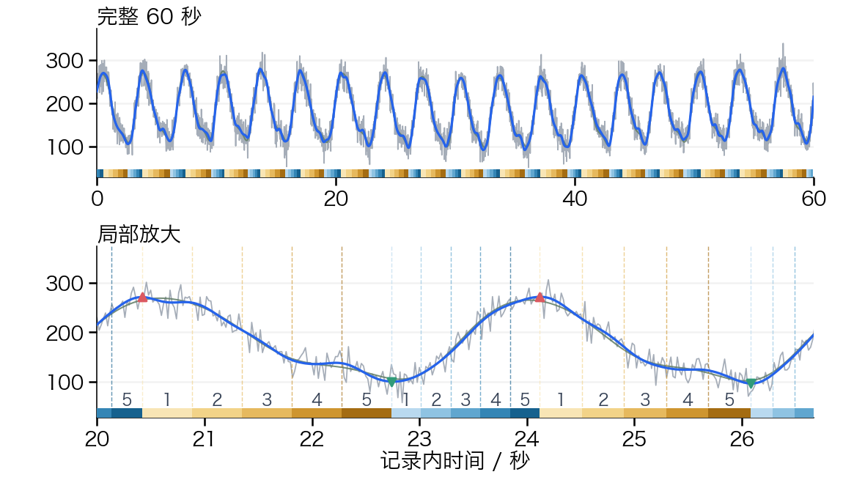  参考不一致率 15.71% | 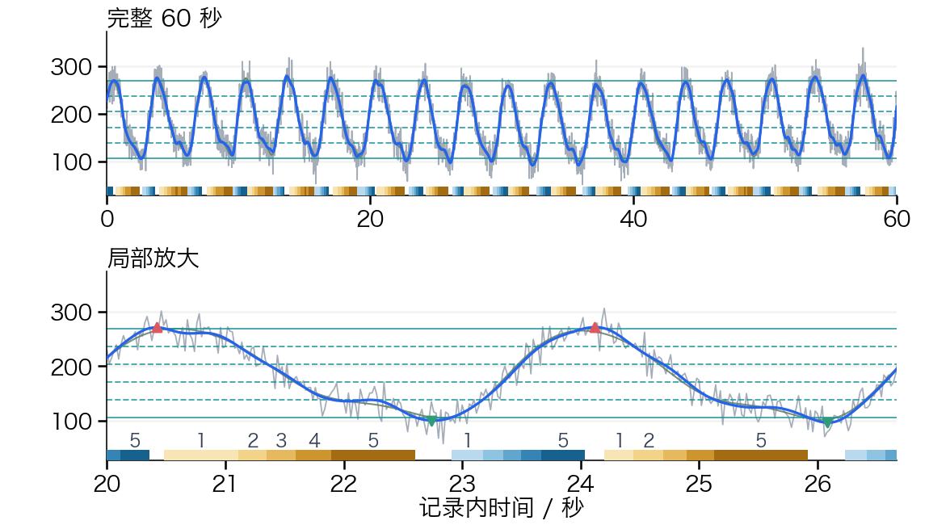  参考不一致率 12.88% | +0.63%
体动伪影 | 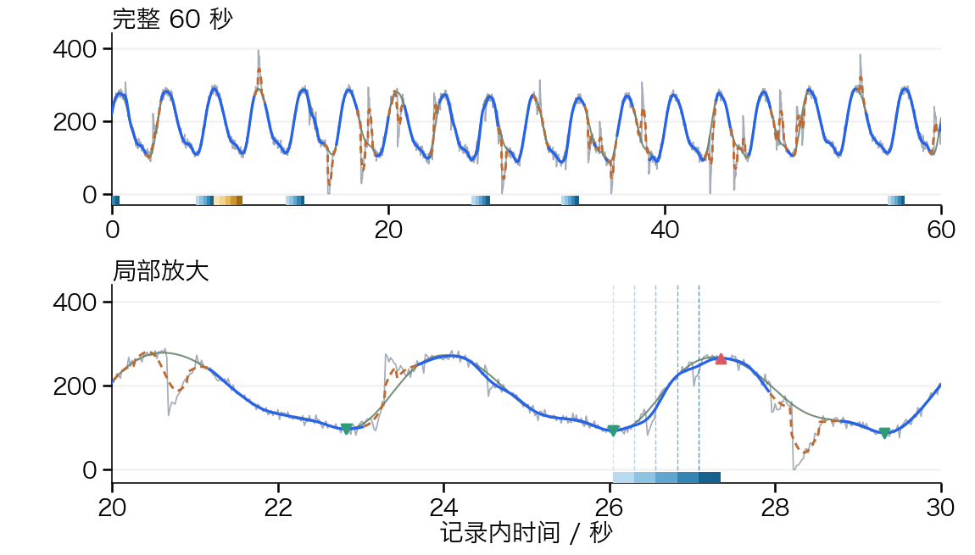  参考不一致率 11.95% | 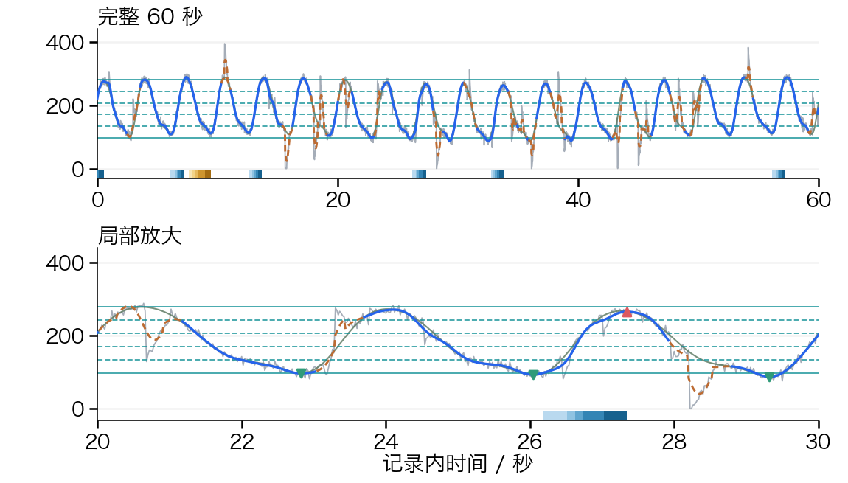  参考不一致率 8.21% | +0.54%

时间与固定幅值分箱波形对比 9 至 10
呼吸状态 | 时间分箱 | 固定幅值分箱 | 相对基础曲线  幅值跨度变化
深呼吸 | 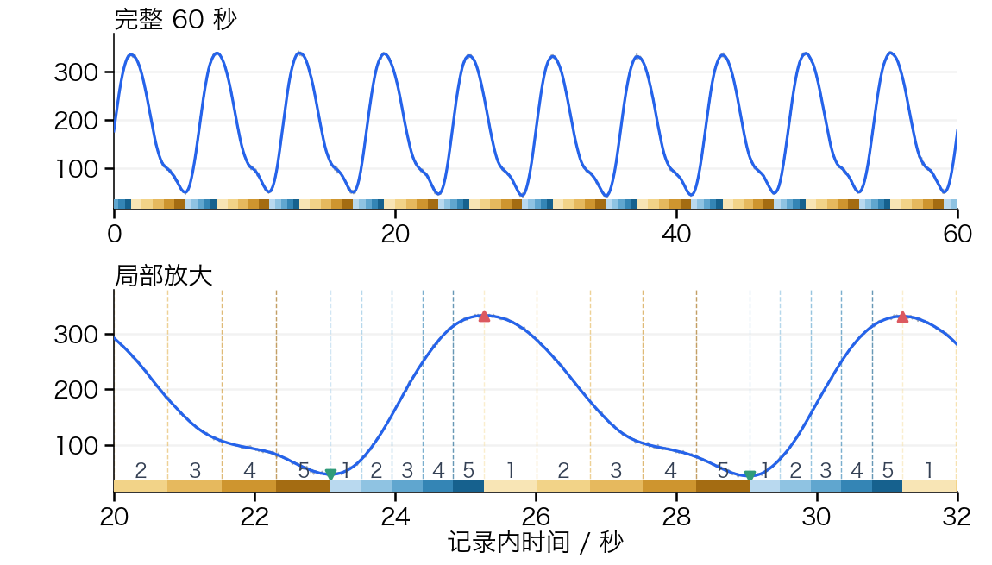  参考不一致率 1.89% | 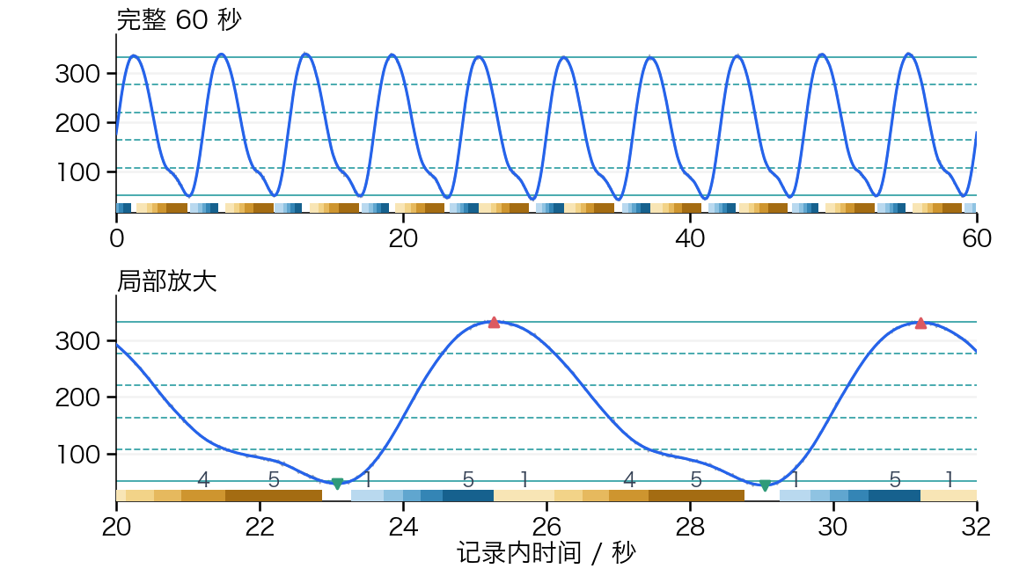  参考不一致率 1.27% | -0.03%
快速浅呼吸 | 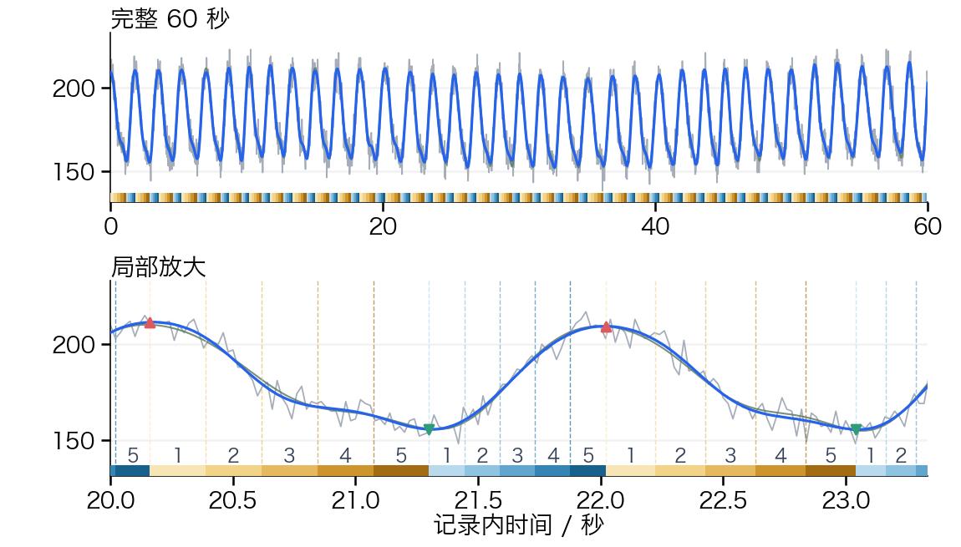  参考不一致率 9.52% | 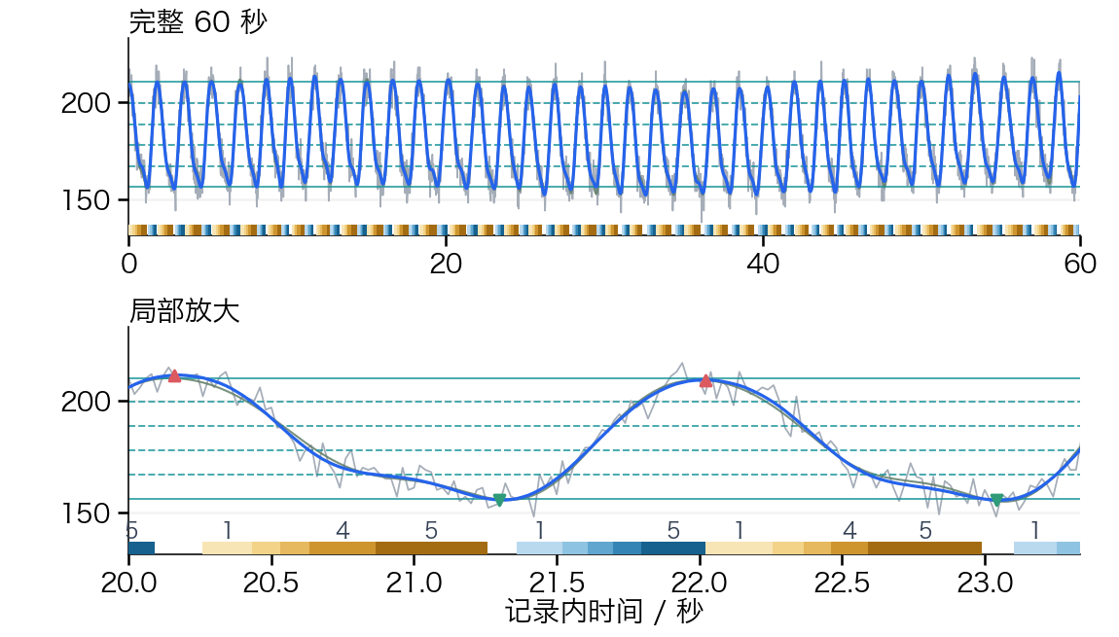  参考不一致率 10.47% | +0.48%

时间与固定幅值分箱波形对比 11 至 12
呼吸状态 | 时间分箱 | 固定幅值分箱 | 相对基础曲线  幅值跨度变化
基线漂移 | 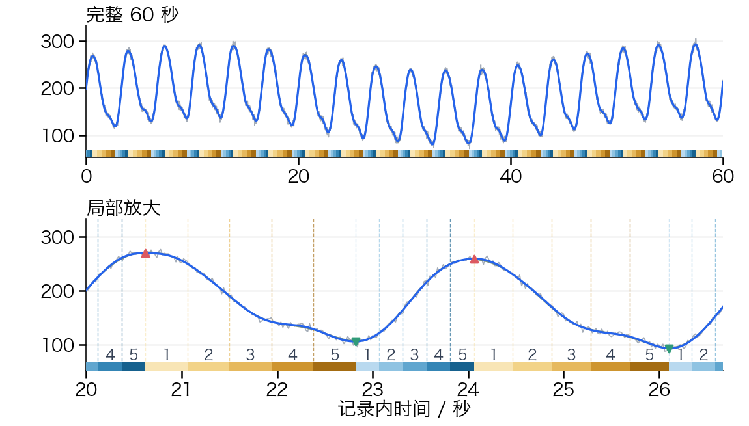  参考不一致率 4.36% | 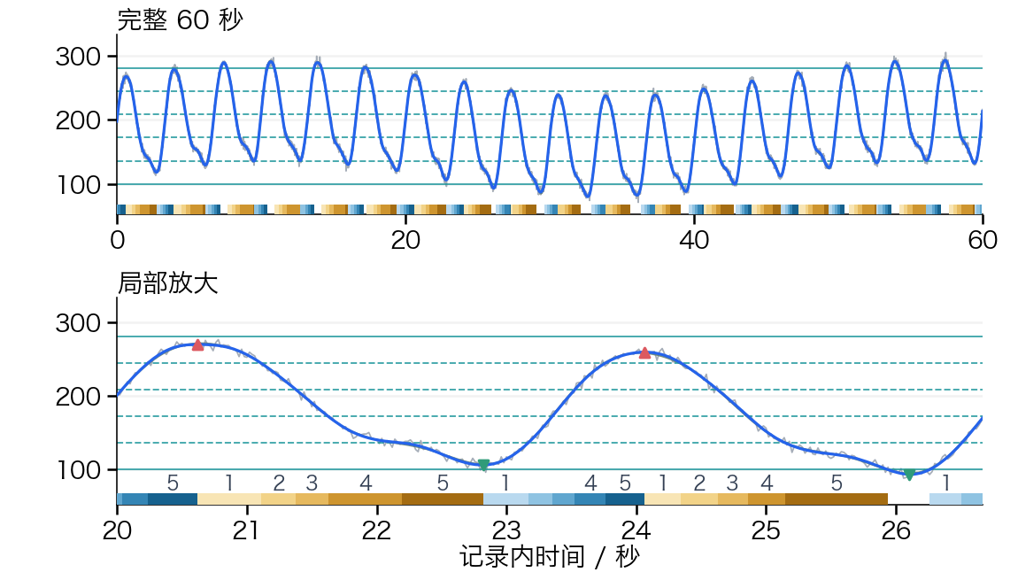  参考不一致率 3.31% | -0.09%
周期性减弱 | 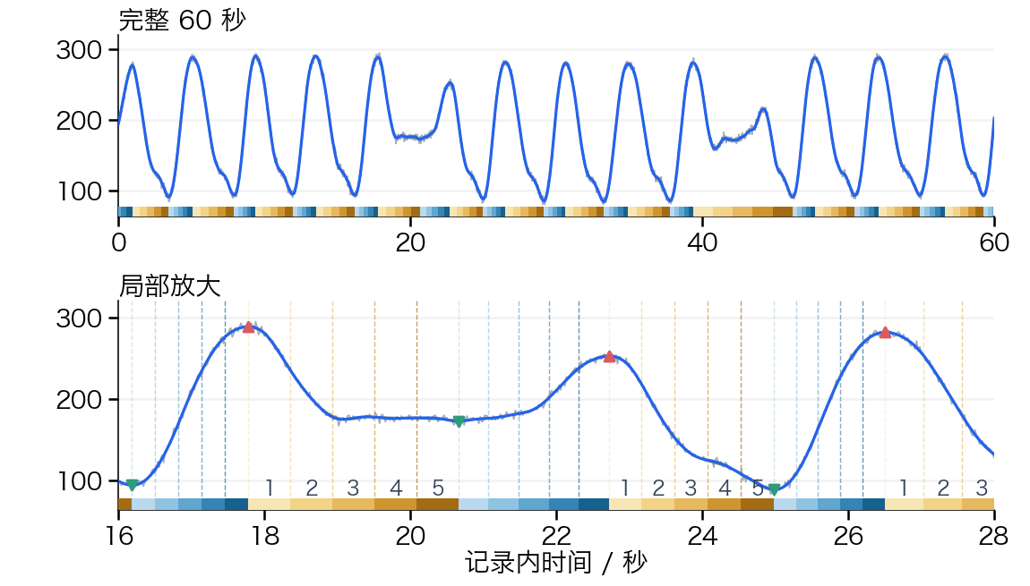  参考不一致率 18.91% | 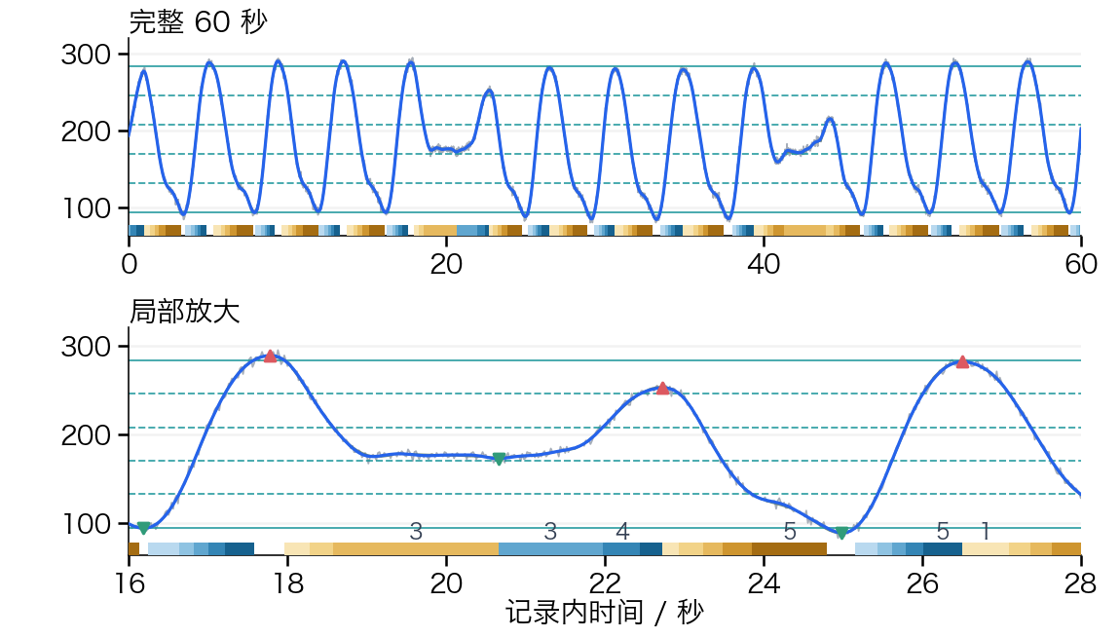  参考不一致率 7.77% | -0.08%

时间与固定幅值分箱波形对比 13 至 14
呼吸状态 | 时间分箱 | 固定幅值分箱 | 相对基础曲线  幅值跨度变化
低幅强噪声 | 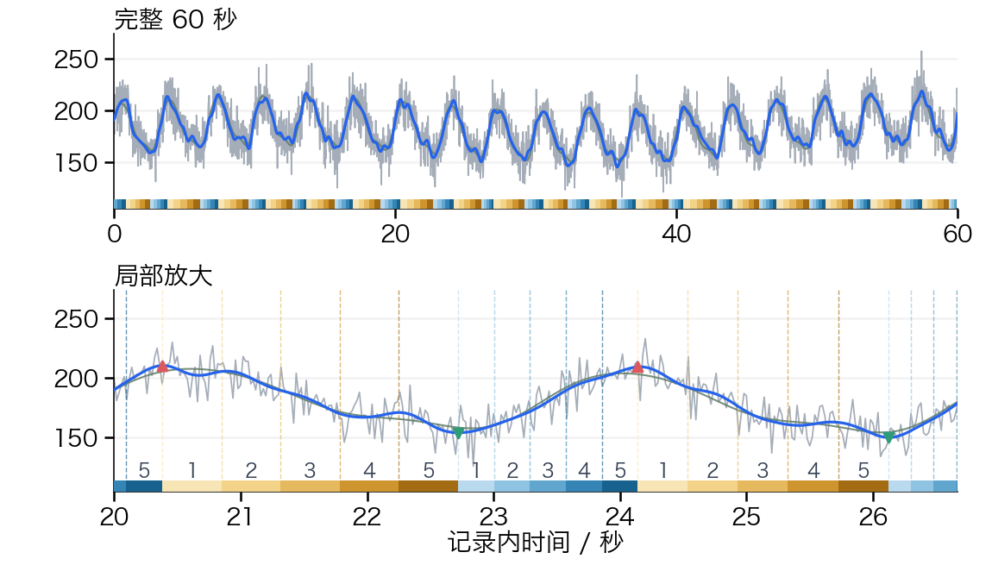  参考不一致率 28.75% | 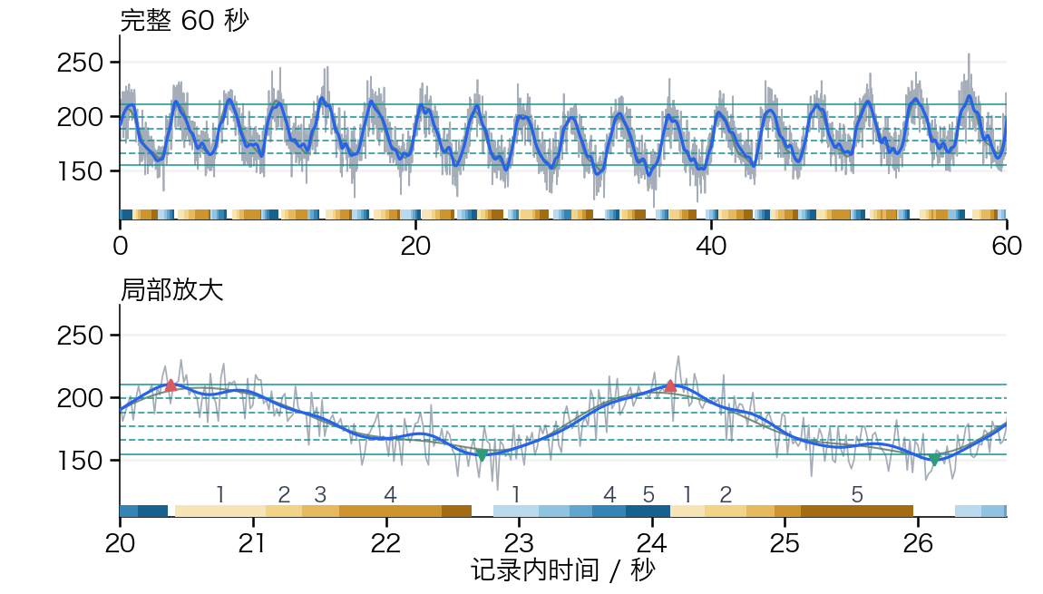  参考不一致率 26.60% | +1.30%
密集咳嗽与冲击伪影  仅少量片段可对比分箱 | 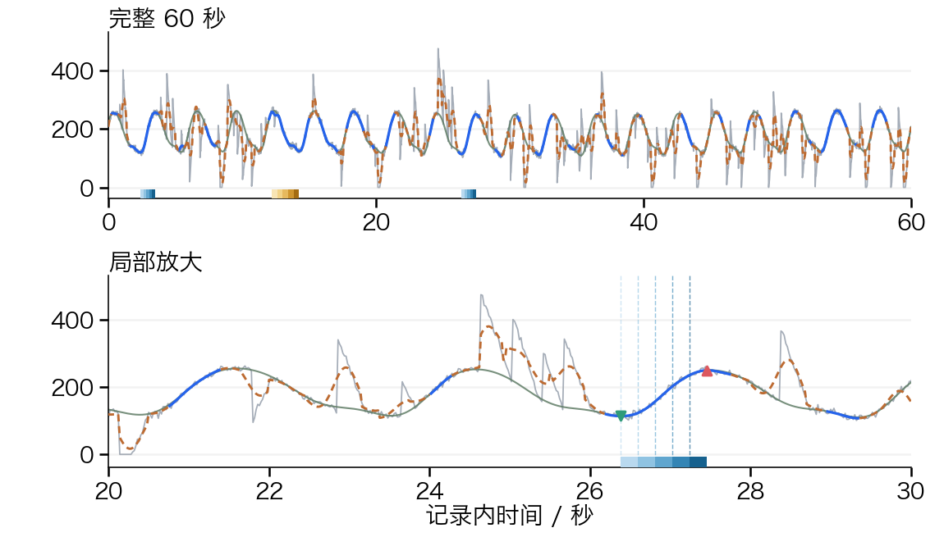  参考不一致率 11.76% | 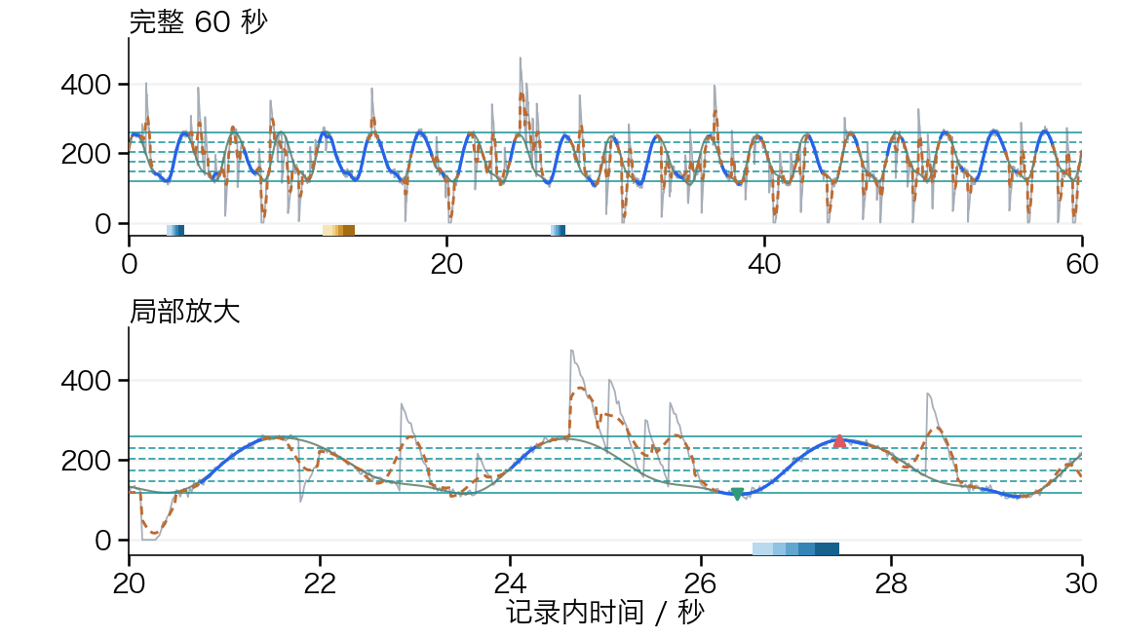  参考不一致率 7.60% | +0.39%

时间与固定幅值分箱波形对比 15 至 16
呼吸状态 | 时间分箱 | 固定幅值分箱 | 相对基础曲线  幅值跨度变化
单次局部咳嗽 | 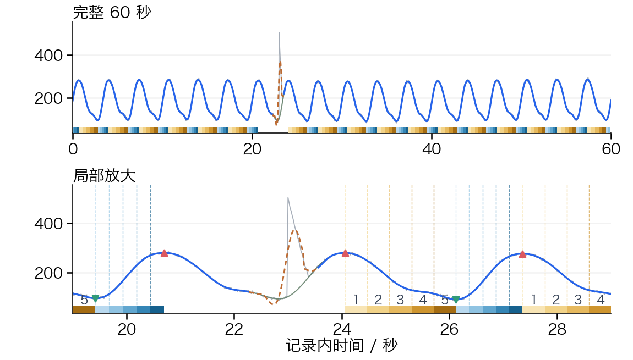  参考不一致率 3.05% | 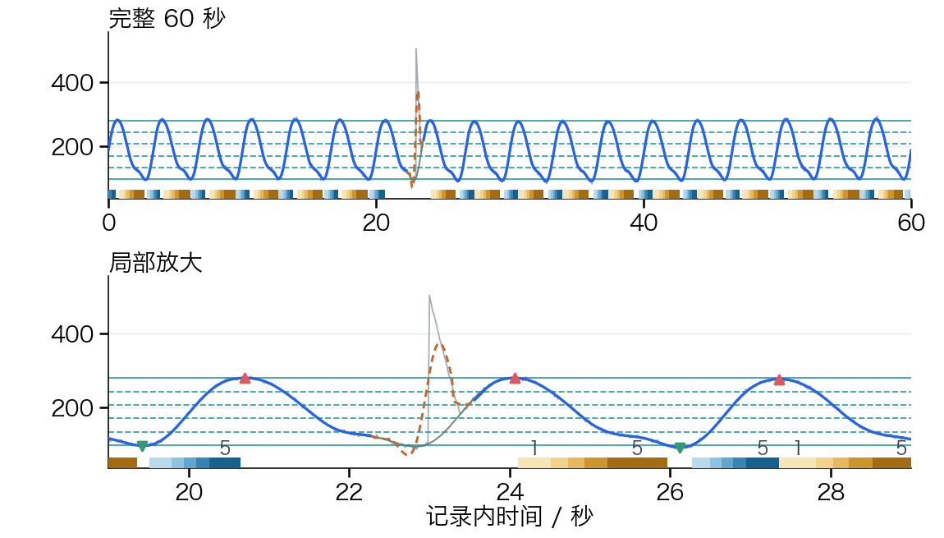  参考不一致率 2.14% | +0.03%
间歇局部咳嗽 | 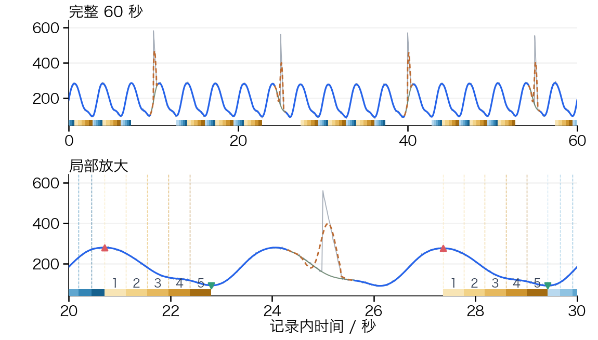  参考不一致率 3.04% | 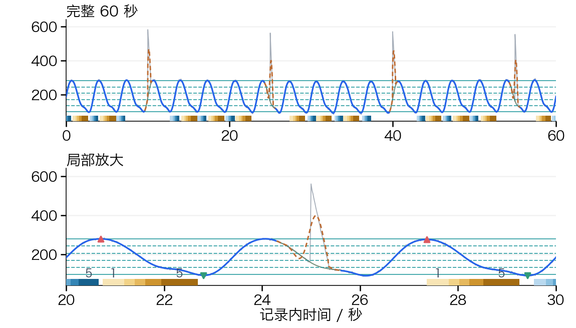  参考不一致率 2.23% | +0.04%

